***Titlul proiectului***: : J.O.B.S MDVI ­ Training for professional working with individuals with multiple disabilities and visual impairment on finding jobs and opportunities that benefit society

**Tipulproiectului :** parteneriat multilateral Leonardo da Vinci

***Număr de referință* :** LLP‐LdV/PAR/2011/RO/012

**Sursa de finațare :** proiect finanțat prin Programul Învățare pe tot parcursul vieții al Uniunii Europene

**Valoarea totală a proiectului :** 25.000 de EURO

**Scurtă descriere proiect :**

Scopul general al proiectului este ca, prin colaborare transnațională, participanții să identifice probleme existente în ceea ce privește formarea de profesioniști, cu scopul dezvoltării de metodologii, care abordează învățarea pe toată durata vieții şi aspecte legate de muncă în cazul persoanelor cu dizabilități multiple și deficiențe vizuale. În timpul tranziţiei lor spre piața de muncă, aceste persoane întâmpină dificultăți în accesarea sistemului formal de formare profesională şi în accesarea pieței de muncă tradiționale, în statele membre.

Profesioniştii au nevoie de metodologii de pregătire şi un curriculum privind educația și reabilitarea grupului ţintă, astfel încât aceștia din urmă să își crească șansele de a fi angajați, prin formarea și dezvoltarea abilităţilor și deprinderilor de muncă.

Parteneriatul și grupurile sale de lucru au inclus o gamă largă de experți – educatori pentru adulți, formatori vocaționali, profesori din învățământul special, profesori universitari, cercetători, consultanţi privați, împreună cu organizaţii beneficiare – şi au avut în vedere problemele legate de susținerea profesioniştilor în scopul sprijinirii beneficiarilor proiectului, pentru a-și dezvolta spiritul cetățenesc, parcurgerea de etape în vederea angajării, formare continuă, dezvoltare personală şi socială.

S-a urmărit elaborarea de metodologii, materiale şi formarea personalului necesar pentru a sprijini reabilitarea persoanelor din grupul țintă. Pentru o persoană cu dizabilitate, şi mai ales pentru cele cu dizabilități multiple, accesul la piaţa forţei de muncă este o provocare majoră, deoarece aceasta implică depăşirea barierelor copleşitoare care apar în şcoală, atunci când merge la universitate, atunci când ia autobuzul local sau chiar când navighează pe internet.

Prin urmare, parteneriatul a punctat modalităţi pentru a depăşi aceste bariere şi pentru a ajuta punerea în aplicare a declarației ONU a Drepturilor pentru Persoanele cu Dizabilități, în toate ţările noastre membre.

**Partneri**

1. Þjónustu- og þekkingarmiðstöð fyrir blinda, sjónskerta og daufblinda einstaklinga – The National Institute for the Visually Impaired and Deafblind, Reykjavik, Iceland.

2. Lega del Filo d'oro ONLUS Association of the thread of gold non profit, Osimo, Italy.

3. Keskuspuiston ammattiopisto – Helsinki, Finland.

4. Vakok Óvodája, Általános Iskolája, Speciális Szakiskolája, Egységes Gyógypedagógiai Módszertani Intézménye, Diákotthona és Gyermekotthon, Budapes, Hungary.

5. Vision Europe Limited, Caerwys, United Kingdom.

6. Koninklijke Visio - /Royal Dutch Visio, Huizen, the Netherlands.

7. Südbayerische Wohn -u. Werkstätten für Blinde und Sehbehinderte gGmbH, Munhen, Germany. 8. Berufsförderungswerk Halle (Saale) gGmbH, Halle, Germany.

9. Liceul Pentru Deficienți De Vedere, Cluj-Napoca, Romania.

10. Positive Eye Ltd, Wigan,United Kingdom.

11. Centre de rééducation pour déficients Visuels, Clermond-Ferrand, France.

12.Institut for Blinde og Svagsynede, IBOS, Denmark.

**Grupul țintă:**

Grupul ţintă al proiectului a fost format din profesioniști din domeniul educaţiei, al reabilitării şi formării persoanelor cu deficienţe vizuale

**Poze relevante din perioada de implementare :**

**Întâlnirea din România în care au fost disemnitae informații despre grupele de copii cu deficiențe senzoriale mulriple din cadrul Liceului Special pentru deficienți De Vedere, Cluj - Napoca**

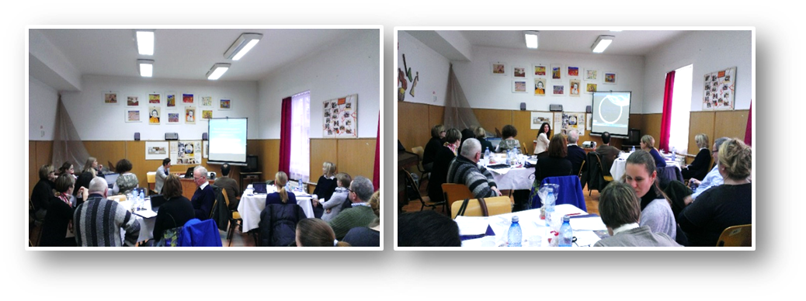

**Ateliere de dezvoltare adeprinderilor de pre – profesionalizare pentru copiii cu MDVI din țările partenere**

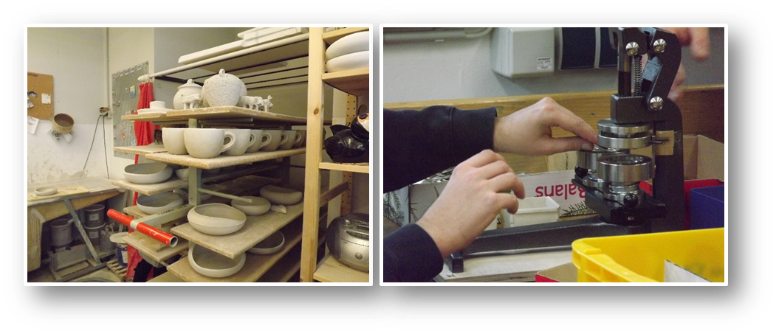

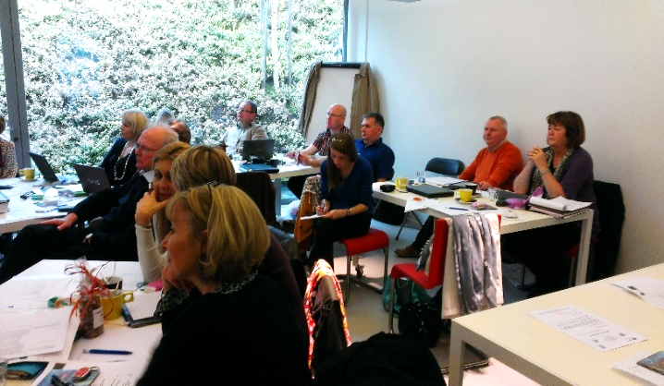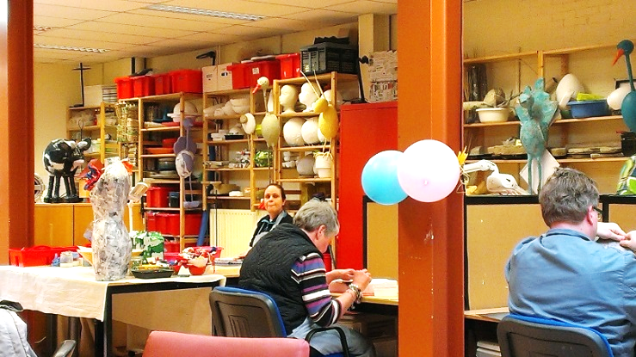

**Discuții în cadrul întâlnirilor de proiect cu privire la oferirea de mentori / asistent la locul de muncă pentru persoanele cu MDVI, sprijinirea angajatorilor în vederea schimbării mentalității și a modului în care abordează persoanele cu deficiențe, sprijin pentru persoanele cu MDVI în găsirea de locuri de muncă adecvate şi stabilirea unui mecanism de sprijin adecvat.**

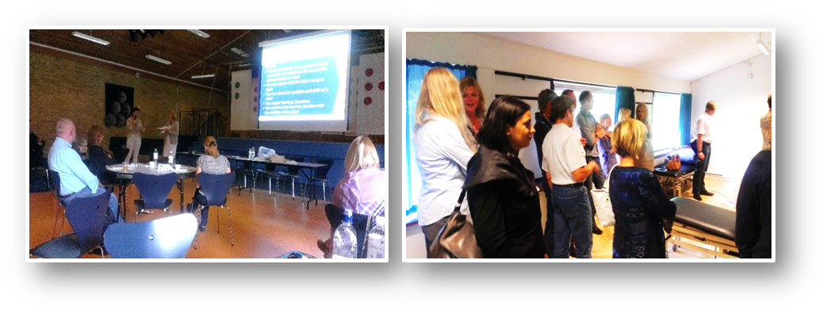

**Perioada de implementare : august 2011 – iulie 2013**

**Rezultatele obținute :**

Personalul mai bine instruit va satisface nevoile clienților cu care lucrează. Clienții vor avea mai multe activităţi în viaţa lor, mai multă împlinire şi stima de sine mai mare. Specialiștii în acest domeniu trebuie să gestioneze nevoile complexe şi severe ale individului. Profesioniştii la care se referă acest proiect sunt mai bine formați pentru a lucra la includerea persoanelor cu MDVI în societate şi pe piaţa forţei de muncă.

Subiectele pe care proiectul le cuprinde sunt domenii de expertiză pe care toți partenerii le-au abordat. Necesitatea de extindere şi de cercetare în continuare denotă faptul că personalul nu este suficient abilitat în abordarea nevoilor persoanelor cu MDVI. Instituţiile participante au primit instrumente pentru evaluarea personalului format, cu scopul de a-i ajuta să devină profesionişti mai buni.

**Rezultate :**

1.Site-ul care găzduieşte informaţii pentru profesionişti în domeniul persoanelor cu MDVI.

2. Seminarii în fiecare ţară parteneră pentru a introduce o parte din liniile de sprijin pentru profesioniştii care lucrează cu persoane cu MDVI.

3. Linii directoare pentru profesioniştii care lucrează cu persoane cu dizabilităţi multiple și deficienţe vizuale.

4. Prezentarea rezultatelor proiectului la Conferinţa Mondială de Surdocecitate.

5. Prezentarea rezultatelor proiectului la Conferinţa ICEVI.